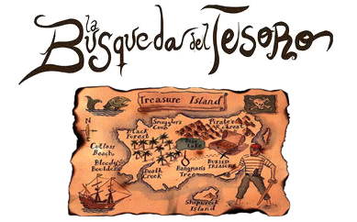

¡¡ MIÉRCOLES 9 DE AGOSTO A LAS 11:00 H. !!

RESUMEN:
Los equipos participantes deberán localizar una serie de pistas escondidas por el pueblo, enigmas y pruebas de habilidad y lógica que les llevará hacia el lugar donde se encuentra un misterioso Tesoro Pirata.

PARTICIPANTES:
- Pueden participar niños y adultos de todas las edades, condición física, habilidad mágica, voz peculiar, pelo precioso, silla de ruedas todoterreno, muletas ultrasónicas. Cualquier diversidad que poseas te hará único y necesario para esta aventura.

- Se formarán equipos de máximo 6 personas. UN ADULTO POR CADA EQUIPO. Pueden inscribirse de manera individual o ir con un equipo o parte de él ya formado.

- Favoreciendo la inclusión de los colectivos que forman nuestra localidad, la Asociación Francisco de Asís y el Ayuntamiento de Aldea del Cano motivan a todos los participantes a hacer equipos mixtos de varias edades, condiciones etc. TODOS y TODAS sois bienvenidos.
INSCRIPCIONES:
- Las inscripciones se realizarán en el Ayuntamiento de Aldea del Cano hasta el lunes día 7 de Agosto, aunque no se cerrará la inscripción para los y las piratas perezosas y perezosos que lleguen a última hora.
- En la inscripción se detallarán los nombres y apellidos y la edad de los participantes y además harán constar un nombre elegido para su equipo.

DINÁMICA:
- El animador dará la bienvenida a los jugadores al Salón Cultural de Aldea del Cano, tras presentar a cada equipo, se confeccionarán atuendos piratas y banderas que los diferencie en su búsqueda, una vez presentados los equipo y explicando las reglas del juego dará a cada equipo su primera pista.

- Cada pista llevará a los equipos a un destino en el pueblo donde deberán realizar un reto o responder correctamente una pregunta/acertijo.

- Una vez logrado obtendrán el fragmento de un código necesario para su aventura y pasarán a la próxima pista y así sucesivamente.

- Existirá la misma cantidad de paradas que de equipos, aunque el orden de las paradas será distinto para facilitar el desarrollo de las mismas, si en algún caso coincidieran en una misma parada, comenzará el equipo que llegó antes y el otro deberá aguardar a que éste termine.
- El equipo que antes consiga encontrar el tesoro, será el equipo ganador.

